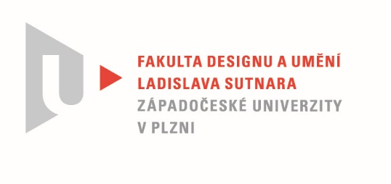

Protokol o hodnocení
kvalifikační práce

Název bakalářské práce: KONSTRUKCE A FIKCE - DIG.

Práci předložil student: Veronika POSLEDNÍ

Studijní obor a specializace: Multimediální design, specializace Užitá fotografie

Hodnocení vedoucího práce

Práci hodnotil: Prof. Mgr. Štěpán Grygar
- Cíl práce
Studentka splnila formálně i fakticky cíl práce. Kvalita výstupu odpovídá obvyklým požadavkům kladeným na bakalářskou práci.
- Stručný komentář hodnotitele
Veronika Poslední se zabývá ve své instalaci aktuálním tématem ekologie digitálních médií. Zkoumá problematiku elektronického odpadu, zamýšlí se nad digitálním prostorem jako zdrojem digitálních stop a uvažuje o stavu konečnosti digitálních informací. Přestože je téma velmi aktuální, problematice archivace a dostupnosti digitálních médií se ve vztahu k tématu „konstrukce a fikce“ studenti většinou nevěnují. Oceňuji tento inovativní přístup, jehož logickým výstupem není fotografie jako izolované médium, ale naopak se zkoumá v kontextu ostatních zobrazovacích médií. Analytický přístup Veroniky Poslední je přesvědčivý především v rovině konceptu, v praktické části však můžeme pozorovat jistou kvalitativní nevyrovnanost výstupů. Problém vidím v koncentraci na obsah a někdy až samoúčelnou variabilitu použitých médií bez formálních kvalit. Některé výstupy působí spíš jen jako ilustrace konceptu. Například video „The ritual of three layers“ působí málo autenticky, jeví se jako příliš průhledná konstrukce. Na druhou stranu některé části instalace fungují skvěle. Například fotografie „Krajina s bloby“ je formálně i obsahově kvalitní prací. Oceňuji komplexnost výsledné instalace, která jako celek působí přesvědčivě. Veronika Poslední vystupuje z komfortní zóny a otevírá dosud neprozkoumané otázky. Její práce je v kontextu české fotografie inovativním dílem a zaslouží si pozornost.

- Vyjádření o plagiátorství
Podle mého názoru práce nevykazuje známky plagiátorství.

4. Navrhovaná známka a případný komentář
Bakalářskou práci Veroniky Poslední doporučuji k obhajobě a navrhuji hodnocení stupněm výborně.

Datum: 22. 5. 2022 Prof. Mgr. Štěpán Grygar

Tisk oboustranný

